VI CONCURSO DE PINTURA RAPIDA
“VILLA DE MONTEFRIO”
2023
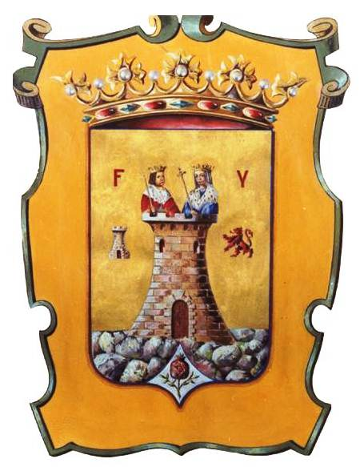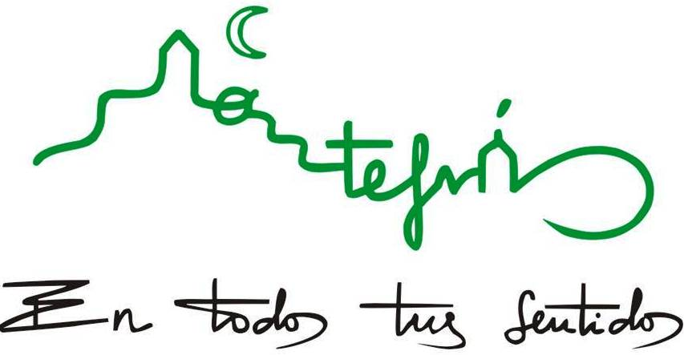

El Área de Cultura del Ayuntamiento de Montefrío, ha acordado convocar el VI Concurso de Pintura Rápida “Villa de Montefrío” 2023, de acuerdo a las siguientes Bases:
BASES
1.- Podrán participar pintores/as de cualquier nacionalidad y edad, siendo obligatoria la acreditación personal por medio de DNI o pasaporte en el momento de la inscripción. En caso de que el/a concursante sea menor de edad, deberá estar acompañado/a, en todo momento, por el padre, madre o un Tutor/a.
2.- Estilo y técnica serán libres. El tema será “Montefrío y sus rincones”, y valoraremos que los pintores/as plasmen rincones y perspectivas menos conocidas de nuestra localidad, paisaje y paisanaje.
3.- El soporte lo aportará el concursante: será rígido, blanco y con las siguientes medidas:
Soporte de una dimensión mínima de 50 x 50 cm

4.- Día y lugar de inscripción: El presente Concurso, tendrá lugar el domingo 21 de mayo de 2023. Las inscripciones se realizaran de 10:00 h a 11:00 h, en la Oficina de Turismo del Ayuntamiento de Montefrío, donde los/as participantes presentarán el soporte en blanco para el sellado, y acreditarán su identidad mediante DNI o pasaporte.
5.- La recepción de las obras terminadas se realizara en la Sala de entrada del Ayuntamiento de 17:30 h a 18:00 h, no admitiéndose ninguna que se entregue posteriormente. Deberán presentarse sin firmar.
6.- Las obras quedaran expuestas en la Sala de entrada del Ayuntamiento en los caballetes que los participantes deberán traer para este fin, hasta las 18:30 h.
7.- El Fallo del Jurado tendrá lugar a partir de las 18:30 h, y allí mismo se realizará la entrega de los premios. El Jurado estará compuesto por D. Salvador Pinilla Martín, pintor artístico; Dª. Raquel Rubio Ávila, bachiller artística y especialista en fotografía publicitaria; y por D. Miguel Ángel Camacho Guzmán, Concejal de Cultura del Ayuntamiento de Montefrío.
Una vez declarados los premios por parte del Jurado, y hasta las 19:30 h, los/as artistas podrán vender las obras no premiadas entre los asistentes.
8.- Los premios se concederán atendiendo al valor artístico, a la técnica empleada, y a la personalidad estética.

9.-Se establece los siguientes premios:
Primer premio…….… 1.000 € y Diploma.
Segundo premio….… 700 € y Diploma.
Tercer premio..……... 500 € y Diploma.
Cuatro cuartos premios extraordinarios:
Cuarto premio…..….. 300 € y Diploma.
Cuarto premio…..….. 300 € y Diploma.
Cuarto premio…..….. 300 € y Diploma.
Cuarto premio…….... 300 € y Diploma.
Los/as Señores/as del Jurado podrán utilizar el importe de los premios desiertos, si los hubiere, para conceder uno o varios premios extraordinarios hasta completar el importe de todos los premios establecidos en estas Bases. La cuantía de dichos premios extraordinarios, será igual o inferior al último premio descrito en el punto 9 de las presentes bases.
10.- Tras el fallo del jurado, las obras premiadas tendrán que ser firmadas por sus autores, quedando en propiedad del Ayuntamiento de Montefrío junto a los derechos de reproducción de las mismas.
11.- Los premios se harán efectivos antes de finalizar 2023, por medio de un ingreso en un número de cuenta bancaria. La Organización proporcionará a los/as premiados/as, un documento de Datos bancarios que deberán remitir, debidamente cumplimentado, al e-mail: actividadesculturalesmontefrio@gmail.com
12.- El hecho de participar en el presente Concurso, supone la aceptación de estas bases.
13.-Los premios estarán sujetos a la retención de IRPF correspondiente, según la Normativa vigente.

* Nota:
La Organización advierte de que los premios podrán quedar desiertos a criterio del Jurado; es decir, el objetivo de este concurso no es la participación indiscriminada, sino la adecuada gestión del dinero público para que el pueblo de Montefrío adquiera progresivamente, en favor de su patrimonio, una significativa colección pictórica. En consecuencia rogamos que, para evitar frustraciones innecesarias, los/as pintores/as que participen en el presente concurso, no pretendan obtener premios por el mero hecho de participar, quedando supeditada la adjudicación de los premios al criterio unilateral del Jurado, siendo su Fallo inapelable. Obviamente, entendemos que someternos a la inevitable decisión subjetiva de un Jurado, no significa que las obras no premiadas carezcan de calidad desde otros puntos de vista. En consecuencia, una vez se den a conocer los galardones, los/as asistentes al acto de entrega de premios podrán adquirir las obras no seleccionadas, si el/la autor/a así lo desea.

Organiza:
Ayuntamiento de Montefrío.
Colabora:
Diputación de Granada. Cultura.
Contactos:
- Cultura. Amalia Ordóñez. Ayuntamiento de Montefrío. Teléfono: 958336136. actividadesculturalesmontefrio@gmail.com.
-José Antonio Muñoz Romero. pintorsantafe@gmail.com.

